实验报告
Lab02 展板边框计算与表达式求值
实验名称 | Lab02 展板边框计算与表达式求值
学号 | 25020007001
姓名 | 毕昊冉
开发工具 | Visual Studio 2022 / .NET SDK 8.0

一、实验目的
- 通过实际编程熟悉顺序结构、变量和数值类型，并练习算术表达式的书写与计算。
- 了解如何把字符串转换为数值，并对用户输入进行基本检查。
- 掌握ASP.NET Core 中读取 POST 表单数据的方法；
- 通过表达式求值，区分前置和后置自增、自减，并观察逻辑短路对执行结果的影响。

二、实验环境
项目 | 内容
操作系统 | Windows 10 / 11（x64）
开发工具 | Visual Studio 2022、.NET SDK 8.0
编程语言 | C#
桌面目标框架 | .NET Framework 4.7.2（Windows Forms）
Web / 控制台目标框架 | .NET 8.0
数值类型 | double
学号末位 d | 25020007001 的末位数字为 1，故 d = 1

三、计算规则与数值类型选型
输入 width、height、border 的单位都是厘米，必须满足：三个数都是有限实数；0 < width ≤ 10000；0 < height ≤ 10000；border > 0；并且 2 × border < width、2 × border < height（等号不成立，即内部宽高必须大于 0）。
校验通过后按下面的顺序计算，中间结果不提前取整：
步骤 | 计算内容 | 公式 | 单位
1 | 内部宽度、内部高度 | innerWidth = width − 2 × border；innerHeight = height − 2 × border | cm
2 | 可用展示面积 | displayArea = innerWidth × innerHeight | cm²
3 | 边框材料面积 | borderArea = width × height − displayArea | cm²
4 | 外边缘周长 | outerPerimeter = 2 × (width + height) | cm

为什么选 double：题目限制 width、height 不超过 10000，border 小于宽高的一半，参与运算的数都在 10⁴ 量级，double 在这个范围内有 15～16 位有效十进制数字，远高于“保留两位小数”的要求，不存在精度不足的问题；同时 Web 端 JSON 和浏览器 JavaScript 的数字本身就是双精度浮点数，桌面端和 Web 端选用同一类型可以保证两端算出的结果完全一致。此外全程使用浮点计算，不会把 12.5 这类小数输入截断成整数。

四、实验内容与结果

4.1 基础任务一：桌面端边框计算（Lab2desktop）
Windows Forms 窗体上放置三个带单位说明的输入框、一个“计算”按钮和三个结果显示区域。点击“计算”后先完成全部输入校验，再统一计算并显示结果。
控件（Name） | 类型 | 作用
txtWidth / txtHeight / txtBorder | TextBox | 分别输入外部宽度、外部高度、边框宽度
button1 | Button | 按钮文字为“计算”
lbdisplayarea / lbedgearea / lbedgecircle | Label | 分别显示可用展示面积、边框材料面积、外边缘周长

关键代码位置
文件 Lab2desktop/Form1.cs 中的 button1_Click 是产生桌面端结果的位置。校验部分和计算部分如下：
lbdisplayarea.Text = "展示面积:—";
lbedgearea.Text = "边框材料面积:—";
lbedgecircle.Text = "外边缘周长:—";

if (string.IsNullOrWhiteSpace(txtWidth.Text) || ...)
{
MessageBox.Show("请把宽度、高度、边框宽度填写完整");
return;
}

if (!TryParseNumber(txtWidth.Text, out double width) || ...)
{
MessageBox.Show("请确保宽度、高度、边框宽度为数字");
return;
}

if (double.IsNaN(width) || double.IsInfinity(width) || ...)
{
MessageBox.Show("宽度、高度、边框宽度都必须是有限实数");
return;
}

if ((width <= 0 || width > 10000) || (height <= 0 || height > 10000) || border <= 0)
{
... // 分别提示“宽度非正”“宽度过大”“高度非正”“高度过大”“边框宽度非正”
return;
}

double innerwidth = width - 2 * border;
double innerheight = height - 2 * border;
double displayarea = innerwidth * innerheight;
double edgearea = width * height - displayarea;
double edgecircle = 2 * (width + height);

if (innerheight <= 0) { ... MessageBox.Show("内部高度为0" / "内部高度非正"); return; }
if (innerwidth <= 0) { ... MessageBox.Show("内部宽度为0" / "内部宽度非正"); return; }

lbdisplayarea.Text = $"展示面积:{displayarea:F2} cm²";
lbedgearea.Text = $"边框材料面积:{edgearea:F2} cm²";
lbedgecircle.Text = $"外边缘周长:{edgecircle:F2} cm";
字符串转数值使用 double.TryParse(text, NumberStyles.Float, CultureInfo.InvariantCulture, out value)，与 Web 端保持同一种解析方式，避免受系统区域设置影响。结果显示用 :F2 格式保留两位小数。

运行结果
输入 100、60、5，点击“计算”：
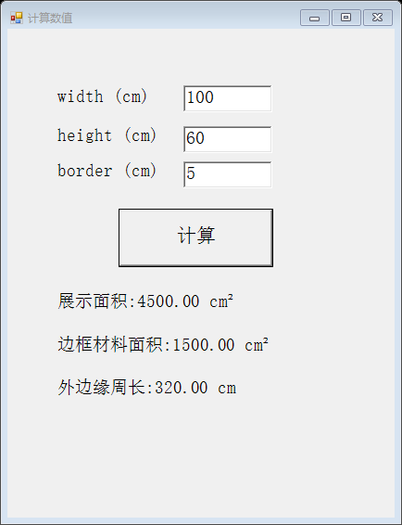
输入 12.5、8、0.5（含小数的用例），点击“计算”：
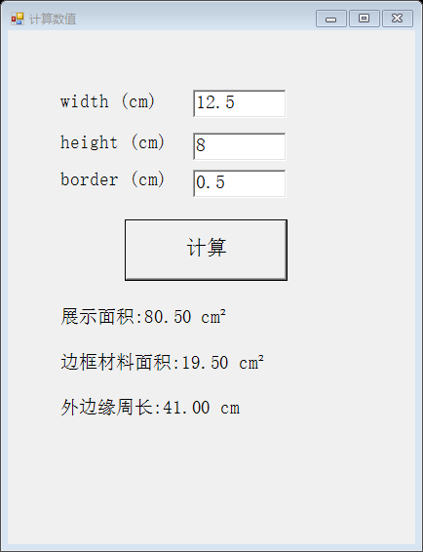
输入 25.4、13.7、1.2（自选的个人小数测试数据），点击“计算”：
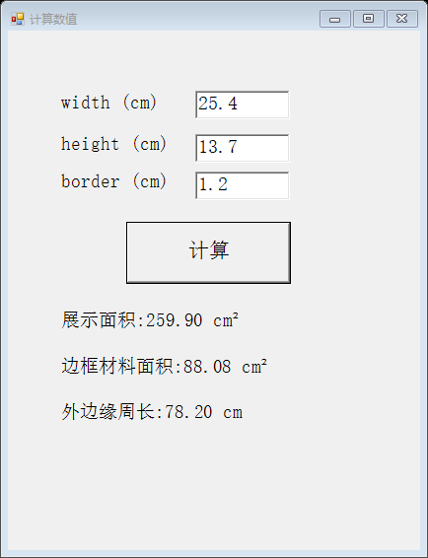
输入 10、8、4 时，内部高度正好为 0，程序拒绝计算并提示原因：
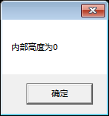
输入 10、8、−1 时，边框宽度非正，程序拒绝计算：
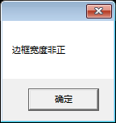
输入 NaN 时，由于它不是有限实数，同样被拒绝：
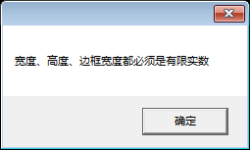

桌面端测试结果汇总
width | height | border | 预期 | 实际结果 | 是否通过
100 | 60 | 5 | 4500.00 / 1500.00 / 320.00 | 展示面积:4500.00 cm²；边框材料面积:1500.00 cm²；外边缘周长:320.00 cm | 通过
12.5 | 8 | 0.5 | 80.50 / 19.50 / 41.00 | 展示面积:80.50 cm²；边框材料面积:19.50 cm²；外边缘周长:41.00 cm | 通过
10 | 8 | 4 | 拒绝：内部高度为 0 | 提示“内部高度为0”，不显示结果 | 通过
10 | 8 | −1 | 拒绝：边框宽度非正 | 提示“边框宽度非正”，不显示结果 | 通过
abc | 60 | 5 | 拒绝：非数字 | 提示“请确保宽度、高度、边框宽度为数字” | 通过
NaN | 60 | 5 | 拒绝：非有限实数 | 提示“宽度、高度、边框宽度都必须是有限实数” | 通过
25.4 | 13.7 | 1.2 | 自选用例，手算 259.90 / 88.08 / 78.20 | 展示面积:259.90 cm²；边框材料面积:88.08 cm²；外边缘周长:78.20 cm | 通过

自选用例 25.4、13.7、1.2 的手算过程：innerWidth = 25.4 − 2 × 1.2 = 23.0，innerHeight = 13.7 − 2 × 1.2 = 11.3，displayArea = 23.0 × 11.3 = 259.9 → 259.90；borderArea = 25.4 × 13.7 − 259.9 = 347.98 − 259.9 = 88.08；outerPerimeter = 2 × (25.4 + 13.7) = 2 × 39.1 = 78.2 → 78.20。与程序输出一致。

4.2 基础任务二：Web 端计算接口（Lab2web）
ASP.NET Core 项目注册一条 POST /api/frame/calculate 路由，用 application/x-www-form-urlencoded 读取 width、height、border 三个字段，成功后返回 HTTP 200 和一行行纯文本结果，参数缺失或不合法时返回 HTTP 400 和错误说明。

关键代码位置
app.MapPost("/api/frame/calculate", async (HttpRequest request) =>
{
IFormCollection form;
form = await request.ReadFormAsync();

if (!form.ContainsKey("width") || !form.ContainsKey("height") || !form.ContainsKey("border"))
return BadRequest("缺少 width、height 或 border 参数");

if (!TryParseNumber(form["width"], out double width)) return BadRequest("width 必须是数字");
if (!TryParseNumber(form["height"], out double height)) return BadRequest("height 必须是数字");
if (!TryParseNumber(form["border"], out double border)) return BadRequest("border 必须是数字");

if (!FrameCalculator.TryCalculate(width, height, border,
out double displayArea, out double borderArea,
out double outerPerimeter, out string? error))
return BadRequest(error!);
string result = new StringBuilder()
.Append("displayArea: ").Append(FrameCalculator.Format(displayArea)).AppendLine(" cm²")
.Append("borderArea: ").Append(FrameCalculator.Format(borderArea)).AppendLine(" cm²")
.Append("outerPerimeter: ").Append(FrameCalculator.Format(outerPerimeter)).Append(" cm")
.ToString();

return Results.Text(result, "text/plain; charset=utf-8");
});
公共的计算与校验逻辑放在 Services/FrameCalculator.cs 的 TryCalculate 静态方法中，该方法依次完成“有限性检查 ，取值范围检查 ，几何约束检查 ， 四步计算”，失败时通过 out error 返回具体原因，成功时通过 out 参数返回三个结果。

请求样例与响应
接口测试地址：http://localhost:5206/api/frame/calculate
curl -X POST -H "Content-Type: application/x-www-form-urlencoded" ^
--data "width=100&height=60&border=5" ^
http://localhost:5206/api/frame/calculate

HTTP/1.1 200 OK
Content-Type: text/plain; charset=utf-8

displayArea: 4500.00 cm²
borderArea: 1500.00 cm²
outerPerimeter: 320.00 cm
实际运行截图如下，其中包含成功请求和两种被拒绝的请求：
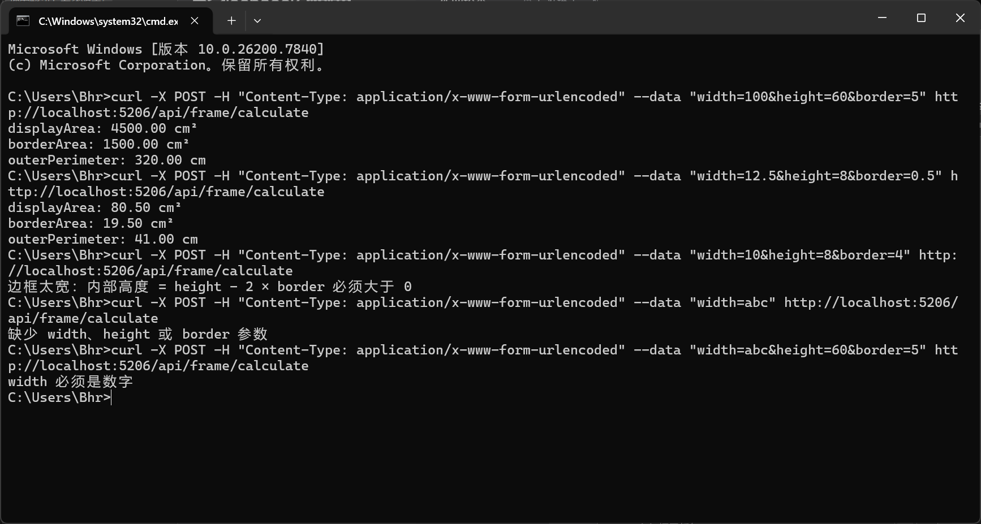

Web 端测试结果汇总
请求体 | HTTP | 响应正文 | 是否通过
width=100&height=60&border=5 | 200 | displayArea: 4500.00 cm² / borderArea: 1500.00 cm² / outerPerimeter: 320.00 cm | 通过
width=12.5&height=8&border=0.5 | 200 | 80.50 / 19.50 / 41.00 | 通过
width=25.4&height=13.7&border=1.2 | 200 | 259.90 / 88.08 / 78.20 | 通过
width=10&height=8&border=4 | 400 | 边框太宽：内部高度 = height − 2 × border 必须大于 0 | 通过
width=10&height=8&border=−1 | 400 | border 必须大于 0（边框宽度非正） | 通过
height=8&border=1（缺 width） | 400 | 缺少 width、height 或 border 参数 | 通过
width=abc&height=8&border=1 | 400 | width 必须是数字 | 通过
width=NaN&height=8&border=1 | 400 | 所有输入必须是有限实数 | 通过

4.3 基础任务三：表达式求值（Lab2console）
控制台程序先读取学号，从右向左找到第一位数字作为 d。本入学号为 25020007001，从右向左第一位数字就是末位的 1，因此 d = 1。
程序对两个表达式分别求值，每个表达式执行前都重新设置 x = 4 + d = 5、y = 10 + d = 11，两个表达式互不接续。

手算过程
第一个表达式：(x++ < y) && (--y == x)，初始 x = 5，y = 11。
求值步骤 | 说明 | 该步之后 x | 该步之后 y
x++ < y | x++ 是后置自增：先用 x 的当前值 5 参与比较，5 < 11 成立，结果为 true；比较完成后 x 才自增为 6 | 6 | 11
&& 左侧为 true | 逻辑与只有在左侧为 true 时才必须继续计算右侧，因此右侧会被执行 | 6 | 11
--y == x | --y 是前置自减：y 先自减为 10，再与 x 的当前值 6 比较，10 == 6 不成立，结果为 false | 6 | 10
true && false | 整个表达式的结果为 false | 6 | 10

结论：第一个表达式结果为 false，执行后 x = 6、y = 10，右侧表达式 --y == x 被执行了。
第二个表达式：(++x < y) || (y-- == x)，重新设置 x = 5，y = 11。
求值步骤 | 说明 | 该步之后 x | 该步之后 y
++x < y | ++x 是前置自增：x 先自增为 6，再用 6 参与比较，6 < 11 成立，结果为 true | 6 | 11
|| 左侧为 true | 逻辑或只要左侧为 true，整个表达式的结果就已经确定为 true，右侧不再求值（短路） | 6 | 11
y-- == x | 因为短路，这一部分完全没有执行，y 既没有参与比较也没有自减 | 6 | 11
true || … | 整个表达式的结果为 true | 6 | 11

结论：第二个表达式结果为 true，执行后 x = 6、y = 11，右侧表达式 y-- == x 没有被执行。

程序运行结果
在 Lab2console 目录下执行 dotnet run，输入学号 25020007001，实际运行结果如下：
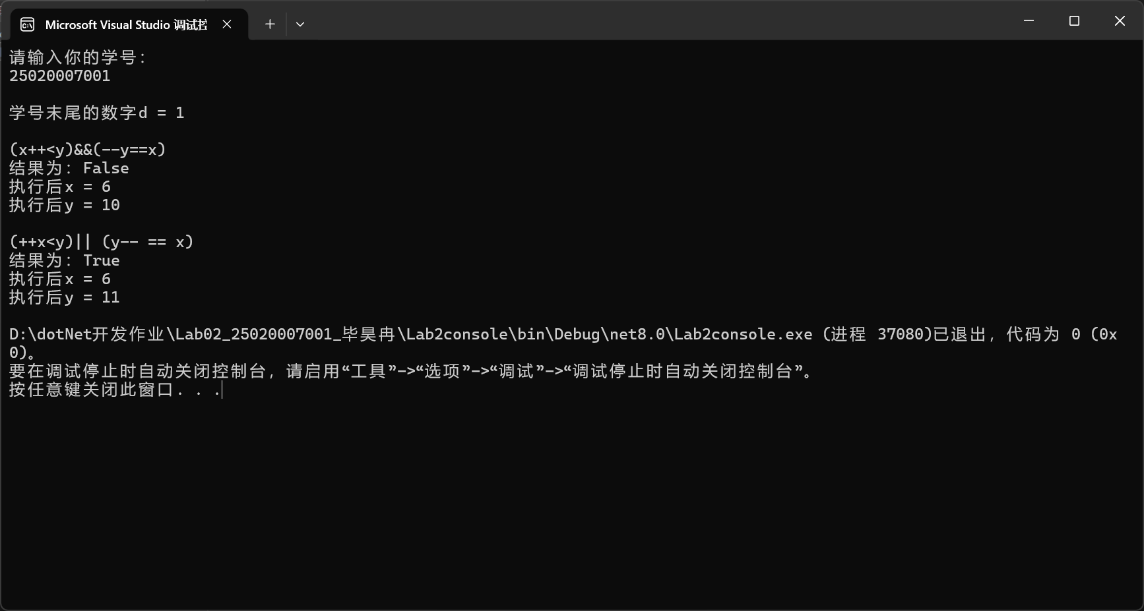

手算与运行结果对照
表达式 | 手算结果 | 手算执行后 x / y | 运行结果 | 运行执行后 x / y | 右侧是否执行
(x++ < y) && (--y == x) | false | 6 / 10 | False | 6 / 10 | 执行了
(++x < y) || (y-- == x) | true | 6 / 11 | True | 6 / 11 | 没有执行

手算结果与程序运行结果完全一致，说明对后置自增、前置自增、前置自减以及逻辑短路规则的理解是正确的。

五、必答问题

问题 1：哪些语句按顺序完成计算？
桌面端 button1_Click 中，通过全部校验后紧接着的 5 条语句按书写顺序自上而下执行，完成四步计算：
double innerwidth = width - 2 * border;
double innerheight = height - 2 * border;
double displayarea = innerwidth * innerheight;
double edgearea = width * height - displayarea;
double edgecircle = 2 * (width + height);
这 5 条语句不能交换顺序，因为后面的语句依赖前面的结果：第 2 步用到第 1 步算出的 innerwidth 和 innerheight；第 3 步又直接用到第 2 步算出的 displayarea。这正是顺序结构的体现。
Web 端 Services/FrameCalculator.cs 的 TryCalculate 中也有一组同样的语句，承担相同的计算职责。只不过 Web 端在计算之前还要先按下述顺序做准备：用 request.ReadFormAsync() 读取表单 → 用 form.ContainsKey 检查字段是否存在 → 用 TryParseNumber 把字符串转换成 double → 调用 TryCalculate 完成校验和计算 → 用 StringBuilder 拼装响应正文。

问题 2：为什么要先校验再计算？
先算再校验会先算出一批没有意义的数字。例如 width = 10、height = 8、border = 4 时，innerHeight = 8 − 2 × 4 = 0，会先算出 displayArea = 0、borderArea = 80 这样“看起来正常”的结果，然后再被拒绝——这些中间结果没有任何意义，还可能误导用户。
非法输入参与运算会产生 NaN、无穷大等异常值。如果直接显示，用户看到的是错误答案而不是错误原因，而题目要求“指出错误原因，不崩溃，也不显示由错误输入算出的结果”。
把校验集中在计算之前，可以保证所有失败分支都只是提示加返回，不会让程序抛异常退出，从而做到“不崩溃”。
桌面端和 Web 端共用同一套校验规则（有限性、取值范围、几何），两端对同一个输入给出同样的判定，满足“桌面端与 Web 端必须采用相同公式和输入约束”的要求。
Web 端还有一层理由：只有真正合法的请求才返回 HTTP 200，不合法的请求返回 HTTP 400 并说明原因，调用方才能区分成功与失败；如果先算再判断、把什么都当成成功返回，接口就失去了表达失败的能力。

问题 3：两个短路表达式的右侧为什么会执行或不执行？
C# 对 && 和 || 采用短路求值：
&&（逻辑与）只有在左侧为 true 时才必须继续计算右侧——因为左侧一旦为 false，整个表达式必然是 false，右侧算不算都一样。第一个表达式的左侧 (x++ < y) 即 5 < 11 为 true，所以 && 必须继续计算右侧，(--y == x) 被执行，y 由 11 自减为 10。
||（逻辑或）只有在左侧为 false 时才必须继续计算右侧——因为左侧一旦为 true，整个表达式必然是 true。第二个表达式的左侧 (++x < y) 即 6 < 11 为 true，所以 || 不再计算右侧，(y-- == x) 完全没有执行，y 保持 11 不变。
这也正是两个表达式执行后 y 的取值不同的原因：第一个表达式的 y 变成 10，第二个表达式的 y 仍然是 11。如果程序不是短路求值，第二个表达式中的 y-- 会让 y 也变成 10。

六、实验小结
本实验用同一个计算规则在桌面端和 Web 端各实现了一遍，让我体会到“业务规则”和“界面/通信方式”是两件可以分开的事情：同样的四个公式，在 Windows Forms 里通过按钮事件触发，在 ASP.NET Core 里通过 POST 请求触发，只要把校验和计算抽到公共方法里，两端的判定结果就完全一致。
表达式求值部分让我真正看清了前置与后置自增自减的区别，以及逻辑短路对程序行为的影响：第一个表达式中 --y 被执行、第二个表达式中 y-- 没有执行，最终导致两个表达式执行后 y 的值不同。这也说明“看上去差不多的两个表达式”，由于短路规则的存在，副作用是否发生可能完全不同。

七、AI使用说明
- 检查部分 C# 代码的语法，和报告完成后的排版和结构
- 帮我解释Web通过读取请求表单取得字段的方法
- 润色README使得更加简洁可读

